例1灯L₁标有“8V、16W”的字样，灯L₂标有“12V、36W”的字样，两灯串联后接在电压为U的电路中，要保证两灯不损坏，电压U的最大值为( )
A．8V B．12V C．1 6V D．20V
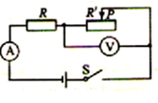
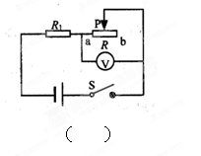
例2.如上右图所示电路中，电源电压恒为U=6V，定值电阻R=10Ω，滑动变阻器R’的最大值为20Ω，下列说发正确的是（ ）
- 当滑片P在a端时，电阻R的功率最小
B.当滑片P在b端时，变阻器R’的功率最大
C.当滑片P在ab中点处时，变阻器R’的电功率最大
D.当滑片P在ab中点处时，变阻器R’的电功率最小
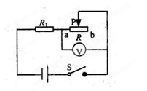
例3（2011上海第25界初中物理竞赛）在如图所示的电路中，电源电压保持不变。闭合电键S，当滑片P置于滑动变阻器的中点时，电压表的示数为4伏；当滑片置于滑动变阻器的b端时，电压表的示数变化了2伏，此后15秒内定值电阻R₁产生的热量为60焦。下列结果正确的是 （ ）
A．电源电压为10伏B．R₁的阻值为18欧
C．滑动变阻器R的最大阻值为9欧
D．R₁先后两次消耗的电功率之比4:3
例4.如图所示电路中四盏完全相同的灯泡分别接入电源相等的甲、乙两电路中，开关都闭合后适当的调节各自的滑动变阻器使四盏灯全都正常发光，则甲、乙两电路消耗的功率之比为（ ）
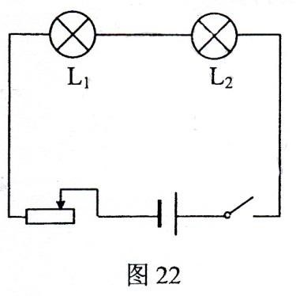
- 1 : 1 B. 1 ：2 C. 1 : 4 D. 4 ： 1
S
V
A
L₂
L₁
P
S₁
S₂
图 乙

图 甲
例5.甲灯标有9V，乙灯标有3W，已知电阻R_{甲}大于R_{乙，}若把亮灯以某种方式连接接到某电源上，两灯均正常发光。若两灯以另一种方式接到另一电源上，乙灯仍能正常发光，甲灯的实际功率与它的额定功率之比为P_{甲}’：P_{甲}=4:9（灯丝电阻恒定保持不变）
求：（1）甲灯的额定功率P_{甲} （2）乙灯的额定电压U_{乙} ( 3)两灯的电阻

例6.一盏电灯直接在电源上时功率为100W，将它与一个电阻串联后再接在同一电源上，这时电阻消耗的功率为9W，求此时电灯的实际功率？

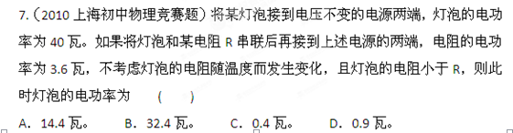
例8.家用电熨斗为了适应不同衣料的熨烫需要，设计了调整温度的多档开关。使用时，转动旋钮即可使电熨斗达到需要的低温、中温或高温。图（甲）是电熨斗的电路图，图中电热丝R₁=96.8Ω，R₂=48.4Ω。旋转开关可以改变1、2、3、4四个接点的连接情况，如图（乙）中的A、B、C所示
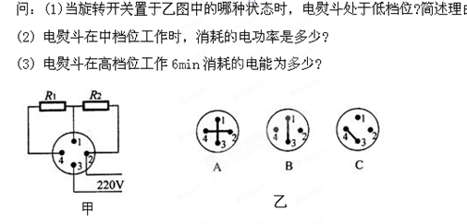
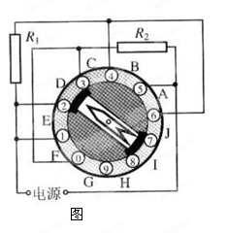
（第18届全国初中应用物理知识竞赛）如图l 3是一个电热器的工作原理图，电热器内有两个阻值分别为R₁=60.5Ω和R₂=121Ω的电热丝；旋转开关内有一块绝缘圆盘，在圆盘的边缘依次有0，1，2，—— 9共10个金属触点；可以绕中心轴转动的开关旋钮两端各有一个金属滑片，转动开关旋钮可以将相邻的触点连接。如旋钮上的箭头指向图中位置D时，金属滑片将2、3触点接通，同时另一端将7、8触点接通。用这个旋转开关可以实现电热器有多挡位工作的要求。请回答：（1）这个电热器可有几个不同加热挡位?并指出每个加热档位旋转开关的箭头指向的位置；
（2）将此电热器接人家庭电路中，电热器在正常工作时每个挡位的功率各是多大。

如图中仅画出了某电路的一部分．已知流过灯泡的电流是2安，流过R_{l}的电流是1安，方向如图中箭头所示．流过变阻器R ₂的电流是 （ )
A．3安，方向由a到b B．3安，方向由b到a
C．1安，方向由b到a
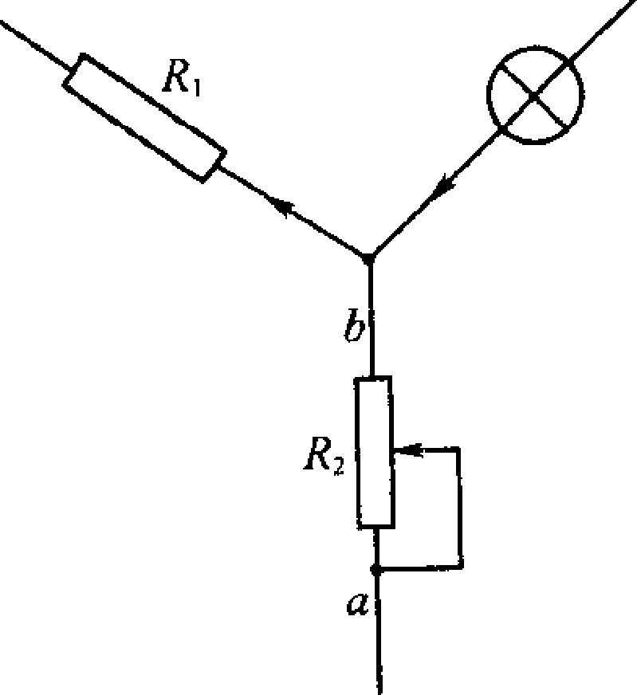
D．只有画出整个电路，才能作出正确的判断

如图24-13所示，额定电压为110伏的A、B两盏电灯，额定功率分别为100瓦和25瓦。把它们接到220伏的电路上，欲使它们都能正常发光且电路消耗的电能最少，正确的电路是
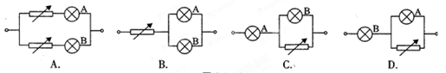
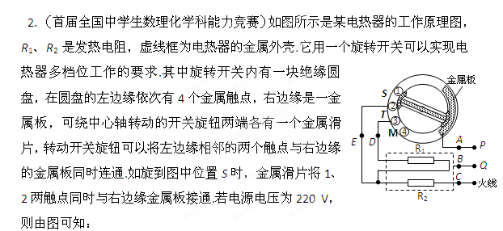（1）图中P、Q两个接头中，_______与零线相连；正常情况下，零线和地线之间的电压为_______V.
（2）为安全起见，需在电路中安装一总开关，该开关最好应安装在图中A、B、C、D、E中的_________点处.
（3）如果 R₁＝R₂＝48.4 Ω，则电热器在旋钮开关旋到位置T时的电功率为 _________W；当旋钮开关旋到位置M时，通电1 min产生的热量是_________J.
有一种WSJ-60型号电水壶，图4是电水壶的电路图，L₁为电源指示灯、L₂为保温指示灯、L₃为加热指示灯，R₁、R₂、R₃为指示灯的保护电阻，其大小为100kΩ左右；R为加热器，其电阻小于100Ω；S₁、S₂为压键开关；ST温控器是一个双金属片温控开关，当温度较低时，其处于闭合状态，当温度升高到一定值后，会自动断开，从而实现了自动温度开关控制。
当水壶放在底座上时，就分别压下压键开关S₁、S₂，并接通电路，如果插头插入插座后，就接通了电源，电源指示灯就亮，反之就断开。
该壶有手动和自动两种工作状态。
当钮子开关拨到手动挡时，加热电阻连入，开始加热，水沸腾以后再将钮子开关拨回。
当钮子开关拨到自动挡时，此时通过ST温控器将加热电阻连入，并开始加热；当水沸腾后，ST温控器的触点断开，进入保温状态，保温指示灯亮；当水的温度低于某温度后，ST温控器又重新接通，再次进入加热状态。
若加热器电阻阻值随温度改变而发生的变化可忽略不计，根据以上叙述与观察，请回答以下问题。
1．在下列空格中填写“亮”或“不亮”
(1)手动状态通电工作时，电源指示灯 ，加热指示灯 ，保温指示灯 。
(2)自动状态通电工作时，水沸腾前：电源指示灯 ，加热指示灯 ，保温指示灯 。水沸腾后：电源指示灯 ，加热指示灯 ，保温指示灯 。
2．现将一满壶25℃的水在标准大气压下烧开需时10min，请计算该电水壶的热效率。水的比热容c=4.2×10³J／(kg·℃)。
3．通过分析电水壶的电路，说明为什么处于自动状态下，水未沸腾前，保温指示灯是不亮的?
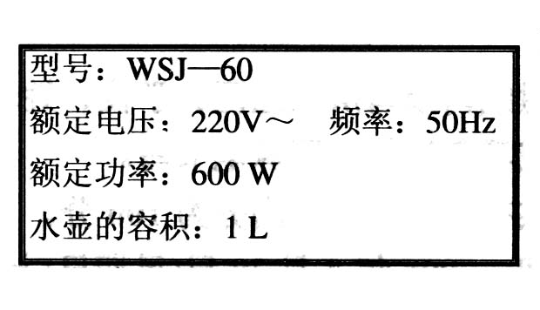
4．试计算电水壶正常工作时其加热电阻的阻值是多大?如果指示灯的保护电阻的大小是100kΩ，当它处于保温状态时，试计算电水壶保温时的功率有多大?由此可以说明什么问题?

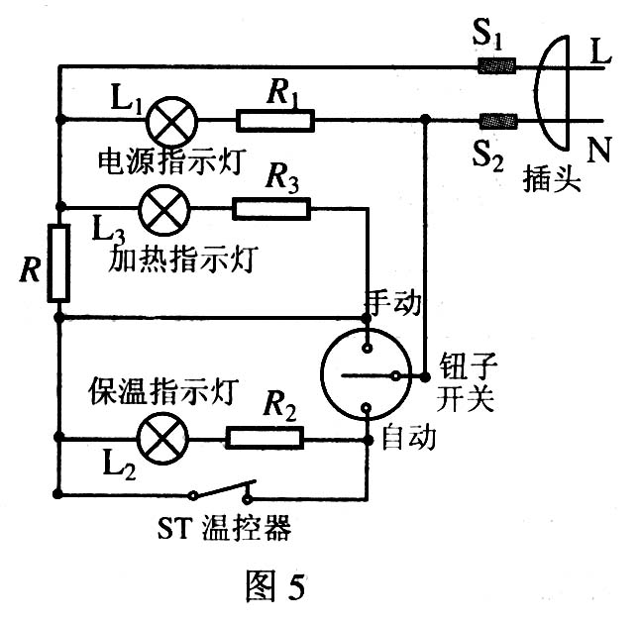
图4

